муниципальное бюджетное дошкольное образовательное учреждение
«Детский сад комбинированного вида №5»
г. Лениногорска муниципального образования
«Лениногорский муниципальный район» Республики Татарстан

Использование «ТИКО – моделирование» в контексте современных инновационных технологий в деятельности воспитателя дошкольной образовательной организации.

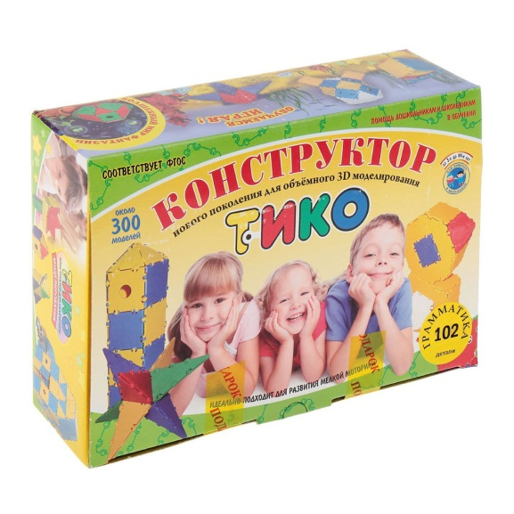

воспитатель первой квалификационной
категории: Гумарова В.М.

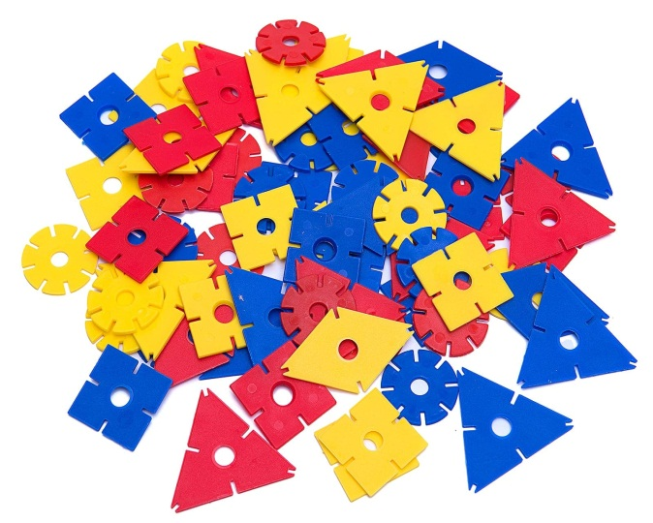

Лениногорск
Идея создания ТИКО принадлежит
доктору физико-математических наук
профессору МГУ Иджаду Хаковичу Сабитову,
выдающемуся геометру.

Современный ребенок – прирожденный конструктор, изобретатель, исследователь. Эти заложенные природой задатки очень хорошо реализуются и совершенствуются в конструировании. В дошкольном возрасте они пытаются понимать, как все устроено. Благодаря конструкторам есть возможность уже в дошкольном возрасте знакомить детей с основами строения технических объектов.
Сегодня в этом нам помогает ТИКО. Что же это такое?
ТИКО– представляет собой набор ярких плоскостных фигур из пластмассы, которые шарнирно соединяются между собой.
Мы же расшифровываем это так:
• Творчество;
• Интеллект;
• Командная работа;
• Оригинальность мышления.
В настоящее время ТИКО-технология значима в свете внедрения ФГОС. Обусловлено это тем, что она является отличным средством для интеллектуального развития детей дошкольного возраста, обеспечивающим интеграцию образовательных областей Формирует познавательную активность, навыки общения и сотворчества и способствует воспитанию социально-активной личности. А также объединяет игру с исследовательской и экспериментальной деятельностью.
Инновационность ТИКО – технологии заключается в наглядности перехода из плоскости в пространство, от развертки – к объемной фигуре и обратно. Благодаря данному конструктору легко запоминают не только плоскостные фигуры (треугольник, квадрат, прямоугольник, но и объемные (куб, призма, пирамида). Также он дает возможность конструировать бесконечное множество фигур: от коврика, стула до космического корабля, что способствует более эффективной подготовке дошкольников к изучению систематического курса геометрии.
Как известно, основной формой работы с дошкольниками и ведущим видом деятельности для них является игра. Именно поэтому мы испытываем повышенный интерес к обновлению развивающей предметно-пространственной среды. Обогащаем среду элементами, стимулирующими познавательную, эмоциональную, двигательную деятельность детей.
Огромные возможности, которые предоставляют разнообразные наборы конструктора ТИКО (наборы «Малыш», «Фантазер», «Геометрия» «Азбука», «Шары» «Архимед», «Арифметика»), позволяет использовать его в различных направлениях проектирования развивающей – предметно-пространственной среды в групповом пространстве:
- В центре «Театр» - можно конструировать декорации и персонажи для сказок;
- В центре «Семья» - можно использовать как мебель, коврики, посуда;
- В центре « Сюжетно-ролевых игр» - можно использовать недостающие детали для обыгрывания сюжета;
- В центре «Творчества» можно сконструировать красочные узоры и орнаменты;
- В центре «Строительства» можно строить дома, мосты, гаражи, роботов, ракеты, самолеты, машины, в общем, все, на что хватает фантазии.

В своей работе я использую конструктор «Фантазёр». Этот набор оптимален для работы с младшими дошкольниками. Он позволяет собрать разнообразные модели, как плоские, так и объёмные. Для ребенка важно, чтобы результаты его творческой деятельности можно было наглядно показать: это повышает самооценку и положительно влияет на мотивацию к деятельности, к познанию. Конструктор «ТИКО» создает для этого самые благоприятные возможности.
В работе с конструктором ТИКО мы с детьми своей группы сначала рассмотрели конструктор, потом научились классифицировать конструктор: по цветам, и форме (играли в игры «Печенье для Зайчонка», «Грибы для Ежика» ) Научились соединять детали. После того как конструктор изучили, приступили к обучению. Играя с ТИКО, дети научились, конструировать плоскостную модель по образцу и схемам. (играли в игры «Беговые дорожки», «Угощение для Лисы» ,«День рождения у Мышки»
Через 2 – 3 месяца обучения мои воспитанники научились создавать конструкции на различные тематики, которые можно объединить в эффектные масштабные экспозиции. Например: тема «Домашние животные», «Дикие животные», «Транспорт».

В текущем учебном году ТИКО-конструктор в нашей группе использовали в свободной игровой деятельности . Реализованы проекты: «Домашние животные», «Дикие животные», «Витамины для зверят».

Используя приобретенные детьми навыки работы с ТИКО-конструктором, на следующий учебный год планируем ввести использование ТИКО-конструирования в рамках ОД.
Дети конструируют из ТИКО-деталей различные поделки. Работа с ним открывает для ребенка новый мир технического знания, а воспитателю дает возможность разнообразить занятия, стимулировать интенсивное развитие детей. Для родителей – это возможность без скуки и с пользой проводить время с малышом за совместной игрой в конструктор.

